1绪论
1.1研究工作的背景和意义

随着科技的进步和社会的发展，以及大数据时代的到来，在学术理论研究和工程实践方面，以及人们日常生活和工作，数据无处不在。因此对于数据的处理和分析，以及如何从复杂，海量的数据中整理分析挖掘出关键的，有意义的信息始终是研究热点问题。随着计算能力和数据量的激增，大量的复杂结构数据和对于数据处理的需求全部浮现出来。例如：化学，医药和食品科学中常用的荧光激发发射数据以及荧光光谱所需要的具有模式“样本x激发x发射”的三路数据集；在医学和神经科学领域，多通道脑电图数据通常表示为一个mxn矩阵，m是时间样本，n为电极信号值，看似简单的结构但为了发掘隐藏的脑动力结构，需要考虑脑电信号的频率分量，也要考虑主题和条件这两个拟态。则有”通道x时间x频率x主题x条件”的五路数据集；再如社会网络分析以及网络挖掘中，目的是研究和发现社会网络中的隐藏结构，例如提取人与人之间或组织内的沟通模式；同样在人脸识别的多线性图像分析中，数据分析可将脸部建模为人和拍摄角度和光照和表情的形式。上述的数据集形式都是两两之间作用，所以都可归结为多元关系的形式。总之，以上举例中数据均涉及到了高维度的数据以及对其的分析，正是现在数据的高维度以及复杂性为分析工作带来了巨大的挑战。
维数的增加给数据带来的首要问题就是“数据灾难” ^{[1,2]} ，即随着维数的增加，学习以及训练的维数增加，学习和训练的所需样本数量呈现出指数级增长，这不仅使很多低维现有的高效算法不再适用，也使得计算的时间复杂度和空间复杂度都呈现出指数级增长。维数的激增不仅对现有理论提出了挑战，也对现有的计算能力和资源空间提出了考验。传统的数据方法多是单路或者双路数据分析，即只能先将高维数据降低到一维的向量或者二维的矩阵形式进行处理和分析，常用方法如主成份分析(principal component analysis,PCA)等进行降维和进一步的处理。这些种分析方法存在不适用高维数据以及破坏数据结构潜在内部结构关系的严重缺点，从而达不到理想的分析效果。
在数据分析，数据挖掘和数据处理中，张量是向量，矩阵等低维数据形式在高维上的拓展所得到的一般形式，可以保持数据内在结构关系和信息，从而刻画蕴含复杂数据关系的事物。正是因为张量的这种特性使得其在高维数据的处理上有极大优势和潜力，张量分解是矩阵奇异值分解在高维度上的拓展，可以剖析高维度数据的同时，尽量保持数据内在构成和关系，是目前高维分析强而有力的工具。
近年来，张量分析的研究以及应用不再局限于最初的心理测量学，数学领域，而是广泛应用于计算机科学，物理学，医学成像，信息分类，图像视频处理，生物制药等各个领域。张量分析为极多领域提供了理论框架，在此思想指导下，数据处理能力和效率大幅增加，提高。但探索的同时也有很多困境，例如高维度数据每一个维度的规模尺寸太大，导致了内存资源消耗巨大，空间复杂度巨大。在上述基础上，为大数据时代提供了计算能力保证的一个重要主流方法就是分布式并行的计算方法。这也是本文在设计多元关系张量恢复分析算法的同时为了提高效率节约资源的解决方法。

1.2国内外研究现状
张量分解最初由Hitchcock在1927年提出^{[3]}，而在1944年Cattell提出了多路数据分析模型，由于当时人们对于数据处理计算的能力和资源太低，理论未广泛能应用在各个领域。直到20世纪60年代Tucker和1970年Carroll,Chang,Hashman的理论提出和工作才使得前面提到的理论被关注，但是仅仅应用于心理测量学中。在1981年Appellof和Davidson把张量分解第一次用在了化学计量学中，从而引起了研究学者的关注和本领域流行。随着计算能力的提升，在后续的理论关注和发展中张量分解开始活跃于其他领域，例如计算机视觉，数值分析，数据挖掘，图形分析，神经科学，信号处理等等^{[4]}。
在张量分解中，高阶的分解形式有两种：一种侧重于保留核张量的对角形式，另一种侧重于生成的因子矩阵的正交性；从而产生了两种形式：CANDECOMP/PARAFAC(简称CP分解)以及Tucker分解。CP分解保持了对角形式，应用于如:低秩近似，转置张量分解，张量分解的稀疏正则，随即压缩立方的并行分解等；而Tucker分解保持了因子矩阵的正交性，应用于:分层Tucker分解方法，稀疏Tucker分解进行低秩估计等。这两种分解方法是张量分解方法的基本形式，目前基本成熟有很拓展但仍然存在局限性。
大数据时代的到来以及日益增长的大规模张量计算需求，但现实研究中仍然和需求有很大的差距。目前对于张量的分解分析方法利用张量的稀疏性，低秩进行研究。例如在^{[5]}中，GigaTensor算法解决了浮点操作的数目的最小化问题以及中间数据爆炸问题。这是很多年才有研究者取得的突破进展之一。本文侧重的成对影响，或者叫配对互动张量(pariwise interaction tensor)这一概念由Stenffen Randle在2010的^{[6]} 提出，应用与推荐系统中。目前现有成熟理论仍然很少，国内研究者并不多，但是具有很高的理论价值，所以选择这一方面希望能有所成果。
另外，张量链(tensor train)和张量网络(tensor network)在近几年成了关注度极高的研究热点，在神经网络和深度学习领域的研究热潮中，张量链和张量网络为网络结构提供了很好的数据处理能力，而这一思想的提出又是张量分析在物理学家的理论结合中产生，这也印证了上述的一点，张量分析理论应用变得广泛，研究具有价值和前途以及持续性。

1.3本文的主要贡献和创新

本文提出了一种并行的，对多元关系张量恢复算法。
配对互动张量(Pairwise Interaciton Tensor)的分解和恢复算法(Pairwise Interaciton Tensor Factorization, PITF)使用传统的贝叶斯概率张量分解(Bayesian Probabilistic Tensor Factorization, BPTF)方法，而本文是而是结合了矩阵奇异值分解思想，使用了奇异值阈值分解(Singlar Value Threshold,SVT)这一方法，将PITF的思想和奇异值分解结合设计新的求解方法。而且实验结果表明，使用PITF的思想提高了效率和恢复精确度，而又解决了SVT不能很好处理分析的高维数据。
在大数据时代中，算法的可行性和系统上的具体实现同等重要，因此考虑执行效率将算法加入并行计算这一特性。使得效率和精度之间有着很好的平衡性。并且引入了高效率通信的信息传递接口(Message Protocol Interface,MPI)尝试设计了数据并行和模型并行两种通信泛型，均取得了较好的效果。

1.4论文结构安排
本文第一章主要介绍了张量分解的背景和研究意义，以及国内外研究现状和趋势。另外介绍饿了本文的主要工作和贡献以及阐明了创新点和研究基本思想出发点。
第二章介绍基本概念，包括张量概念和张量分解的概念，以及张量分解的基本算法(CP和Tucker)两种方法；另外对数据分析领域最优化和凸问题的思想和求解进行阐述，对于矩阵理论中的奇异值分解(SVD)以及在高维上的拓展理论(SVT)进行介绍；针对算法中所要涉及的投影算子和伴随算子等数学空间操作进行具体化的简要的阐述。
第三章介绍文中算法实现并行时所需要的基本理论：通信泛型例如同步异步， 并行计算架构参数服务器节点(Parameter Server)和计算节点(Worker)，以及通信时采用的MPI接口和OpenMPI以及mpi4py的介绍。
第四章介绍张量恢复算法的分析和设计。首先对于恢复可行性进行分析，然后提出了本文的恢复模型和最优化问题设计思想，同时在分析同时改进一步一步得出最终模型。并且设计了无噪声精确恢复算法和有噪声稳定恢复算法，给出两种算法算法具体流程和细节。
第五章介绍针对算法的设计实现和框架，以及在真实数据集上进行试验的结果。并且对于结果进行阐述和分析，验证理论正确性和结论可靠性。
第六章对全文进行总结和展望,并且介绍本文的后续工作以及自己未来的工作。

2数学背景知识

2.1张量和张量分解

2.1.1 张量

数据沿以相同水平方向的排列称为一路阵列，数学上的张量专指多路阵列，矩阵用其元素和矩阵符号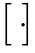表示为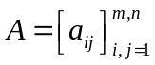，类似的n阶张量用双重矩阵符号表示为，其中是张量的 第 元素。所有 维的张量的集合记为 。通俗地讲，张量是一个多维数组。最常用的张量为三阶张量。图2-1-1画出了三阶张量。
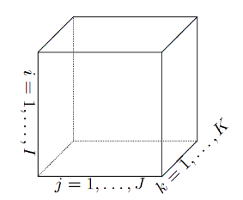
图 2-1-1 三阶张量：

三阶张量的三路阵列不以行向量，列向量等相称，而改为张量纤维(tensor fiber)。纤维是保留一个下标可变，固定其他所有下标不变得到的一路阵列。分别称为水平纤维(horizontal fiber)，竖直纤维(vertical fiber)和纵深纤维(depth fiber)。可分别用符号 ， ， 表示。如图2-1-2(a)~(c);
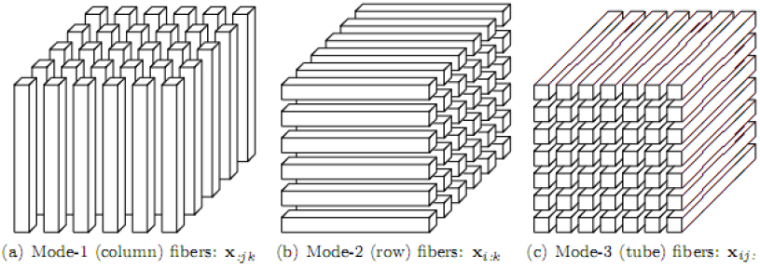
图2-1-2 : 三阶张量的三种纤维

定义 2.1.1 N阶张量 的模式-n向量是一个以 为元素下标变量， 而其他下标 全部被固定不变的 维向量，用符号记做 。

高阶张量也可以用矩阵的集合表示。这些矩阵形成了三阶张量的水平切片(horizontal slice)，侧向切片(lateral slice)和正面切片(frontal slice)，可用矩阵符号 ， 和 表示。如图2-1-3(a)~(c)所示。
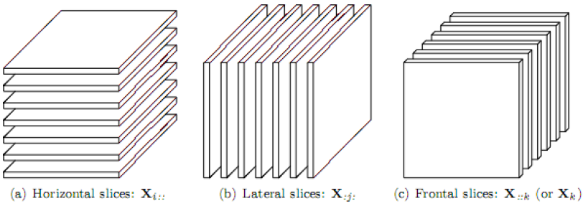
图2-1-3 : 三阶张量的三种切片

2.1.2张量的F范数

一个张量的F范数是其所有元素平方和的算术平方根，可以用如下公式表示：

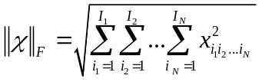
类似与矩阵的F范数。

2.1.3张量的矩阵化
三阶张量有I个水平切片矩阵，J个侧向切片矩阵和K个正面切片矩阵。然而，在张量的分析和计算中，常用一个矩阵代表一个三阶张量。此时，需要一种运算，将三阶张量(三路阵列)经过重新组织和排列变成一个矩阵(二路阵列)。
定义2.1.2
将一个三路张量(三路阵列)重新组织成一个矩阵形式的变换称为张量的矩阵化(matricizaiton)[267]张量的矩阵化也称作张量的展开(unfolding)。

对于某一维度的展开称为模式n展开(mode-n unfloding)，记为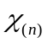。例如，一个张量第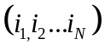个元素映射到矩阵的第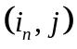个元素，其中：
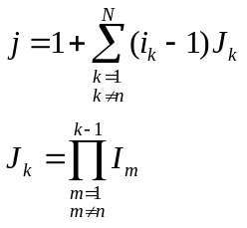

2.1.4张量乘法：模式n乘法

虽然张量在符号和标记上比较复杂，但是可以和矩阵以及向量做乘法运算。一个张量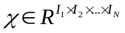和一个矩阵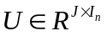的模式n乘积，记为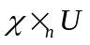 , 规模为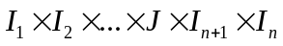。对于每个元素，有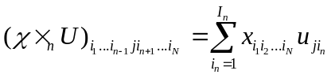。相当于用U乘以张量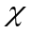的每个模式n纤维。这也可以用张量的模式n展开成矩阵形式表示：
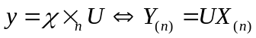。可以观察到，当有一系列乘法时，对于不同的模式，乘法的顺序是无影响的：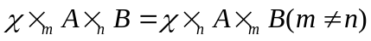，但是对于相同模式，则有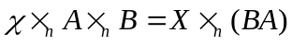。

2.1.5三种重要运算

定义2.1.5 Kronecker积
矩阵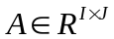和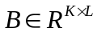Kronecker积，记为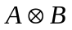，它是一个的矩阵，定义如下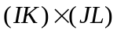的矩阵

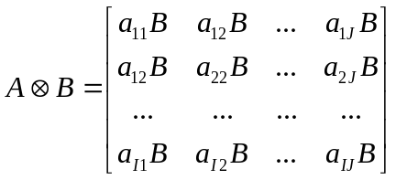

定义2.1.6 Khatri-Rao积
矩阵的Khatri-Rao积可看作是Kronecker积的列匹配。给定矩阵和矩阵，则它们的Khatri-Rao积，记为，是一个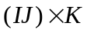的矩阵
定义2.1.7 Hadamard积
矩阵的Hadamard积是矩阵的对应元素的乘积。对于两个都是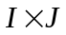的矩阵A和B，它们的Hadamard积也是的，记为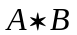：
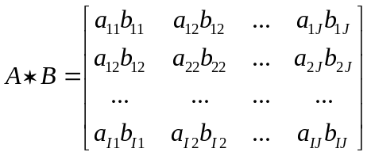

2.1.6 张量分解
2.1.6.1 CANDECOMP/PARAFAC(CP分解)
CP分解全称CANDECOMP/PARAFAC分解，是一个张量分解成若干秩1张量的和的形式。例如：给定一个三阶张量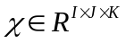，可写为下列形式：
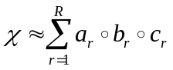
其中，R是一个正整数，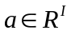，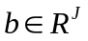，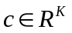，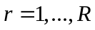。针对元素而言上式又可以写成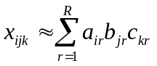，其中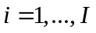，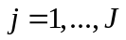，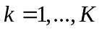
图解形式如图2-1-6所示。

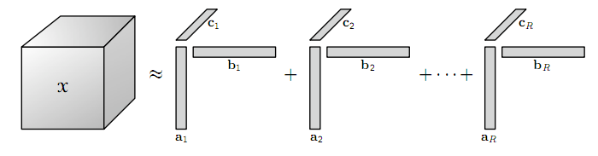
图2-1-6 :三阶张量的CP分解

这些秩1张量中的对应向量组合起来构成了因子矩阵,所以CP分解可以用另一种形式表示:
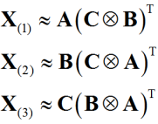

也可以用正面切片的形式表现：
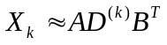，其中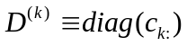，。
同理也可以写成水平或侧面切片的形式。
通常情况下，三阶张量是应用最广泛最直观最有效的模型之一。对于一般的N阶张量的CP分解形式：
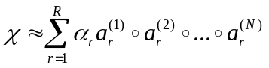，其中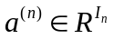，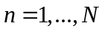。它的因子矩阵的形式为：
其中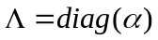。

2.1.6.2 Tucker分解
Tucker分解是高阶主成份分析法(HOPCA)的一种形式，它是将张量分解为一个核心张量g和沿g的每一个方向上的因子矩阵。因此，对于一个三阶张量，我们有
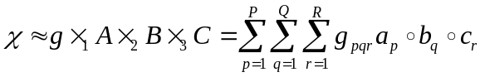
这里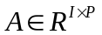，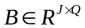和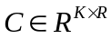是因子矩阵，通常是正交的，可认为是每个方向上的主成分。张量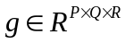称为核心张量，它的数值表示了不同成分之间相互关联的程度。
从元素角度考虑，上式可以写成
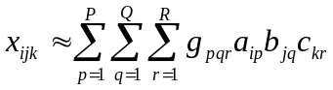 ，，
其中P，Q，R分别是A，B，C的主成分的数目，如果P，Q，R比I，J，K小，则核张量g是的压缩版本，所以在有些时候，分解后的张量的存储量明显小于原张量。Tucker分解的图解形式如图2-1-7所示。

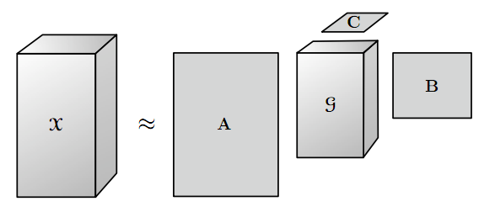
图2-1-7:三阶张量的Tucker分解

我们很容易发现，CP分解可以看作是Tucker分解的一种特殊形式，只要满足核张量是超对角的，并且P=Q=R即可。然是Tucker分解的大多数拟合算法都假设因子矩阵的列是正交且归一化的，而CP分解就不要求因子矩阵的列正交且归一化。Tucker分解表示为因子矩阵形式为:
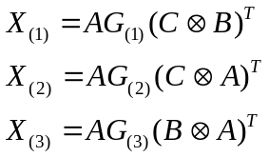

Tucker分解也可以推广到高阶张量的形式：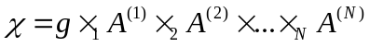
也可写成元素的形式：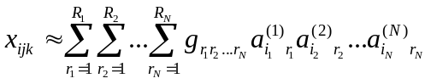
其中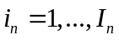 。其因子矩阵的形式为
。

2.2最优化问题
2.2.1 数学表述
定义2.2.1 (最优化问题) 具有以下形式的问题称为最优化问题，给定一个函数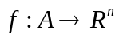，寻找一个元素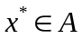，使得对于所有A中的x，有：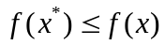；或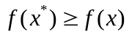。符号化表示为:
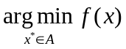

2.2.2 求解最优化问题的一般方法
求解最优化的方法有很多，其中最常用的方法有1)经典的梯度下降(Gradient Descent)方法；2)对偶上升算法(Dual Ascent)。
2.2.2.1 梯度下降算法(Gradient Descent，GD)

梯度下降算法是最早最简单，也是最常用的最优化方法，梯度下降方法实现简单，当目标函数是凸函数时，梯度下降的解是全局最优解;然而当目标函数是非凸函数时，只能解得一个局部最优解。
梯度下降法的优化思想是当前位置负梯度方向作为搜索方向，负梯度方向当然是最快的下降方向，而且越接近目标值，步长越小，梯度改变越小，我们经常使用迭代算法来实现GD算法，示意图如2-2-2-1:(a)-(b)

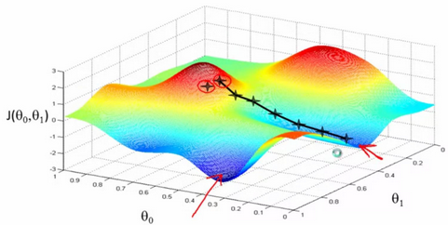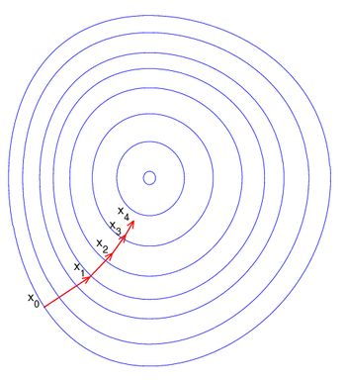

(a) (b)
图2-2-2-1:MATLAB仿真示意图 梯度下降示意图

当训练数据较大时，可能导致迭代速度过慢而影响效率。为了解决这个问题引入了随即梯度下降方法。例如对于一个线性回归模型，假设f(x)是拟合函数，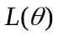是损失函数，m是训练集样本个数，n是特征个数。
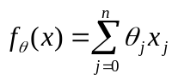， 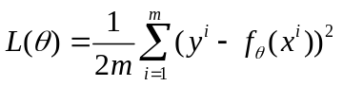
对求偏导，按照每个的梯度负方向更新参数;
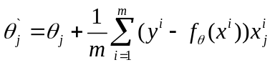
随机梯度下降每次只根据一个训练样本即可更新参数：
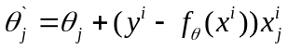

2.2.2.2 对偶上升算法(Dual Ascent)

对偶上升发的核心思想是引入一个对偶变量。一个凸函数的对偶函数是原凸函数的一个下界，可以证明有一个较好的性质:在强对偶假设下，即最小化原始问题(primal problem)等价于最大化对偶问题(dual problem)，两者会同时达到最优。对偶的转化可以将原来许多参数约束条件改变，可以把难以求解的问题转化为可以求解的问题。
原始问题如下：
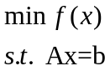
对偶问题是：
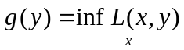
在强对偶假设下，原始和对偶问题的最优解是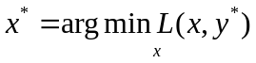
由此有迭代公式
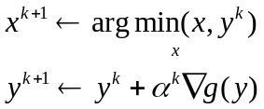
其中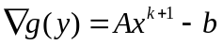

上述对偶问题和原始问题的转化，在数学上要求函数严格凸，并且步长的选择也要合适。

2.3奇异值分析

2.3.1奇异值分解(singular value decomposition,SVD)

奇异值分解是现代数值分析和数值计算最基本和最重要的工具之一，由Beltrami于1873年对实正方矩阵提出来的[38]。Beltrami从双线性函数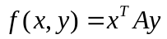，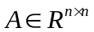出发，通过引入线性变化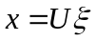，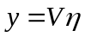，将双线性函数变为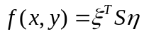，其中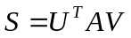。
如果约束U和V为正交矩阵，则它们的选择各存在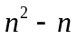个自由度，利用这些自由度使矩阵S的对角线意外元素全为0，即矩阵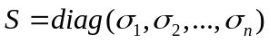为对角矩阵。由U和V的正交性，左右分别乘和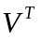,可得到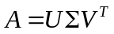。在1874年Jordan也独立提出了实方矩阵的奇异值分解；1902年Autonne将奇异值分解推广到复正方矩阵，Eckart与Young与1939年又进一步推广到了一般的复长方形矩阵。

定理2.3.1(矩阵的奇异值分解) 令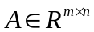，则存在正交(或酉)矩阵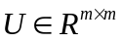和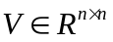使得
，式中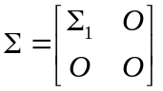，且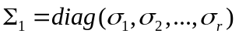，其对角线元素按照顺序
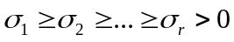，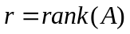，数值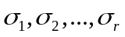连同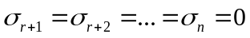叫做矩阵A的奇异值。

2.3.2奇异值阈值化法(singular value thresholding ,SVT)
考虑低秩矩阵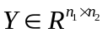的截尾奇异值分解
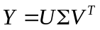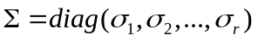
式中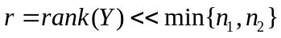，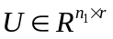，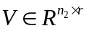。
令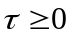，则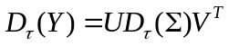称为矩阵Y的奇异值阈值化(singular value thresholding ,SVT),其中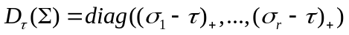为矩阵的软阈值化，并且
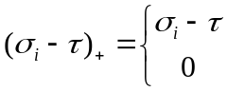为软阈值运算。
奇异值阈值化与奇异值分解的关系如下：
- 若阈值为0，则奇异值阈值化退化为截尾奇异值分解。
- 所有奇异值以常数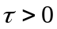进行阈值运算，并不改变左和右奇异值向量矩阵U和V，只是改变了奇异值的大小。恰当的选择阈值，能够有效的将部分奇异值向零收缩，在这个意义上，又称奇异值阈值化这一变换为奇异值阈值收缩算子(singular value shrinkage opearator)。需要注意，如果阈值比比大多数奇异值大，则奇异值阈值化算子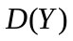的秩将比原矩阵Y的秩小很多。奇异值阈值化的关键是如何选择软阈值，下面给出定理。

定理2.3.2 对于每一个软阈值和矩阵，奇异值收缩算子式服从
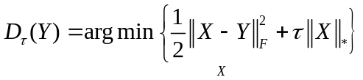
对于无约束问题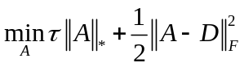 由于目标函数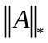和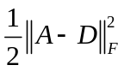分别是严格凸函数，所以上述无约束问题存在唯一最优解，并由已知数据矩阵D的奇异值阈值化直接给出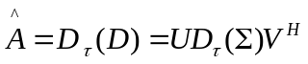。由此对于无约束问题主要是考虑如何转变为上叙式的规范形式。下面举例说明奇异值阈值化如何的应用

2.3.3仿射约束的矩阵完备问题

对于仿射约束的矩阵完备问题
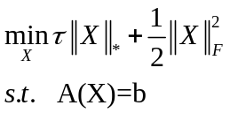
由于拉格朗日(Lagrangian)函数有：
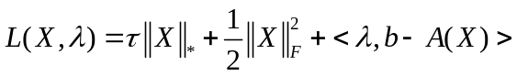
所以迭代序列[75]为
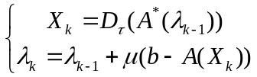
其中是满足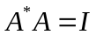的仿射变换A的伴随算子。
Cai和Osher针对奇异值阈值化的实现，提出了无需进行奇异值分解的快速奇异值阈值化方法[76]。数据矩阵D的奇异值分解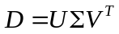可以分解为两部分之和
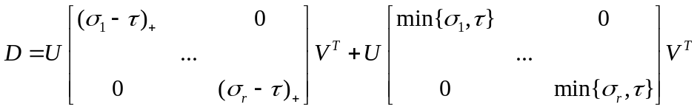
或者写作 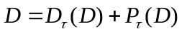
式中
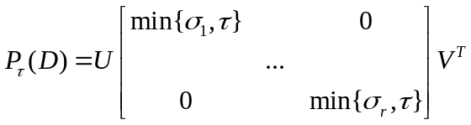
表示数据矩阵D到2-范数球的投影。
在本文设计的算法中，重要的核心步骤则是参考了SVT算法进行改进，在后续算法设计章节中会详细阐释。
2.4 投影算子和伴随算子

2.4.1投影算子的基本概念

定义2.4.1（投影算子）考虑向量空间的直和分解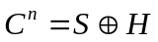内任意向量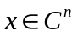。若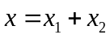满足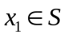和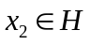，并且和是唯一确定的，则称映射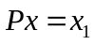是向量沿着子空间H的方向,到了子空间S的投影，并称P是沿着H的方向，到S的投影算子，常简记为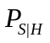

定义2.4.2 (正交投影算子) 映射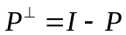称为P的正交投影算子(orthogonal projector)，若P不仅是幂等矩阵，而且还是埃尔米特(Hermitian)矩阵

2.4.2锥投影
如果对于任意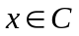和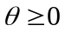都有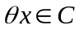，我们称集合C是锥或者非负其次。如果集合C是锥，并且是凸的，则称C为凸锥，即对于任意的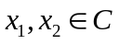和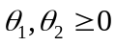都有
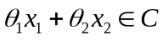
在几何上，具有此类形式的点构成了二维的扇形，这个扇形以0为顶点，边通过和。
如图2-4-2所示。具有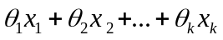，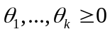形式的点称为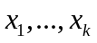的锥组合或非负线性组合。如果均属于凸锥C，那么的每一个锥组合也在C中。另外，集合C是凸锥的充要条件是它包含其元素的所有锥组合。如同凸组合一样，锥组合的概念也可以拓展。集合C的锥包是C中元素的所有锥组合的集合：
同时它也是包含C的最小的凸锥，如图2-4-3所示。

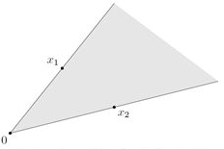
图2-4-2：锥示意图，扇形显示了所有具有形式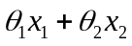的点

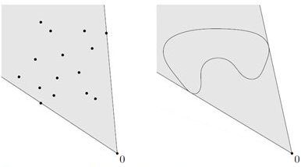
图2-4-3: 两个集合的锥包示意图(阴影所示)

另外，二阶锥是Euclid范数定义的范数锥，即
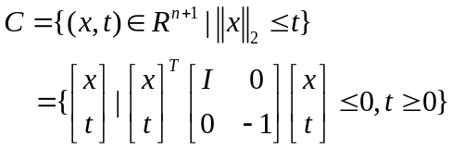
在多元关系张量分解算法设计中，针对有噪声张量恢复算法设计的时候，为了在算法迭代的时候同时更新采样向量和引入的噪声向量，并且要满足约束条件，故需要引入二阶锥的概念。

2.4.3伴随算子(adjoint operator)

考虑在希尔伯特空间之间的一个线性算子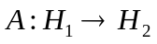，在不考虑任何细节的情况下，伴随运算符是（在大多数情况下唯一定义的）线性运算符: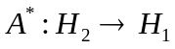，且满足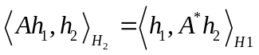，这里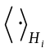表示希尔伯特空间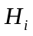上的内积；注意两个希尔伯特空间相同的特殊情况，A是希尔伯特空间上的运算符。可以定义运算符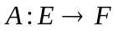的伴随，其中E，F是具有相应规范的的Banach空间，这里其伴随运算符被定义为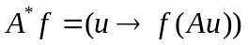,其中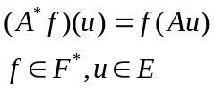。

Hilbert空间设置中的伴随算子定义实际上只是Banach空间的一个应用特例，当它用双重(Dual)标识Hilbert空间时。那么我们也可以获得一个运算符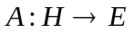，H是希尔伯特空间，E是Banach空间，双重定义为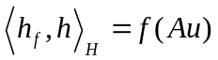。

在多元关系张量分解算法设计中，在核心算法部分，数据采样和奇异值阈值收缩算子传入的参数时，需要将采样向量映射为矩阵，在此使用了伴随算子这一概念。

2.4.4 仿射函数
函数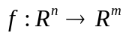是仿射的，如果它是一个线性函数和一个常数的和，即具有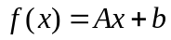的形式，其中，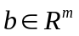。在几何上定义为两个向量空间之间的一个仿射变换或者仿射映射由一个非奇异的线性变换(运用一次函数进行的变换)接上一个平移变换组成。举例如图2-4-4所示。

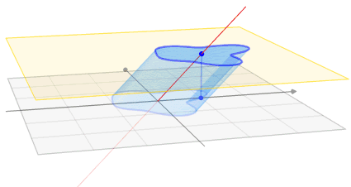

图2-4-4：仿射变换在三维平移上的示意图

2.5 本章小结

本章主要是介绍数学上的基本概念，包括张量概念和张量分解的概念，以及张量分解的基本算法(CP和Tucker)两种方法；另外对数据分析领域最优化和凸问题的思想和求解进行阐述，对于矩阵理论中的奇异值分解(SVD)以及在高维上的拓展理论(SVT)进行介绍；针对算法中所要涉及的投影算子和伴随算子等数学空间操作进行具体化的简要的阐述。以及对于算法设计中如何应用基本概念做了简要说明，详细说明在第四章中具体阐述。

